**Cahier de charges**

1. **Contexte du projet**

La crise du COVID19 a entrainé beaucoup de perte au niveau de divers secteurs, notamment au niveau du secteur de la restauration. La commande du restaurateur est de digitaliser son activité d’autant que l’Etat français octroie des possibilités d’aide financière. Ce projet donnera la possibilité d’effectuer des livraisons à domicile et des plats à emporter pendant le confinement grâce à la digitalisation Et après le COVID19 , l’application continuera à fonctionner et offrira la possibilité de réserver le diner et le déjeuner

1. **Objectifs**

Le principal objectif est de pouvoir faciliter la vente, la transaction entre le client et le restaurant afin d’augmenter le chiffre d’c affaire du restaurant. Le restaurant peut ainsi s’adapter et continuer à prospérer son activité malgré le contexte de confinement dû au coronavirus et de là aussi et continuer ce mode fonctionnement au -delà de la pandémie.

1. **Cible utilisateur**

Tous les âges confondus et toute nationalité

1. **Périmètre du projet**

Le projet se concentrera sur les clients en France /Cachan dans le 94 sur un rayon de 15km pour la livraison.

Il y a deux types de fonctionnalités :

***Fonctionnalités côté client :***

* Commander des plats
* Payer par carte bancaire
* A emporter
* Réserver des places

***Fonctionnalités côté administrateur***

Gérer les produits à vendre :

* Ajouter de nouveau contenu dans les offres du restaurant/produits à vendre
* Supprimer /modifier le contenu des offres/produits à vendre

1. **Définitions**

2 propositions :

* Menu (entrée, plat, dessert)
* A la carte : au choix

1. **Analyse de l'existant**

Pendant le confinement: remplacer le système existant où le client vient et mange sur place par une commande en ligne et se fait livrer ou prend à emporter

Après, le confinement, garder ce système tout en ajoutant une possibilité de réservation en ligne et pouvoir manger sur place.

1. **Spécificités**

Aucune commande ne peut être effectuée que si on est sous connexion.

Pas de  carte bancaire «  Carte bleu », impossibilité d’effectuer une commande

Après le confinement: l’application continuera à fonctionner et s’adaptera

1. **Besoins**

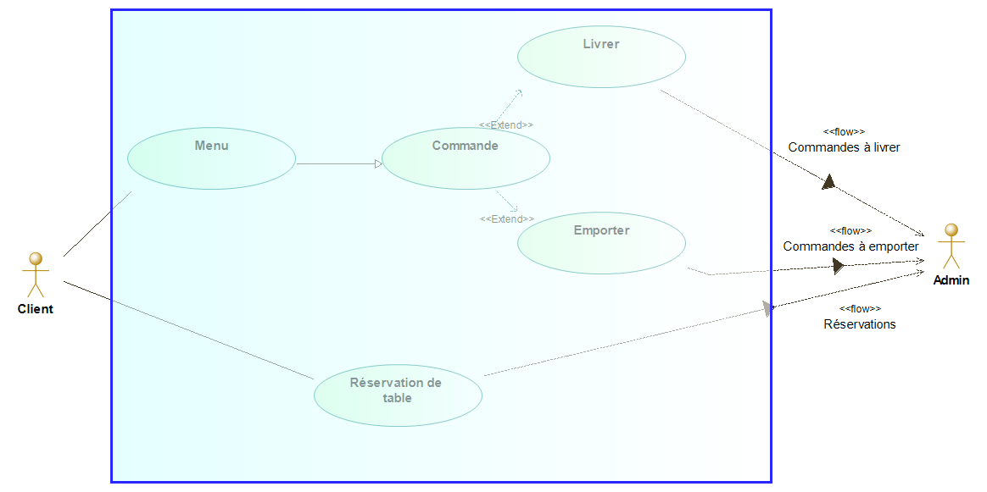

1. **Stratégie de test**

- Test système : évaluer le bon fonctionnement de l'appli sur les 2 plateformes proposées par le client : IOS et android

- Test de non régression: est-ce que l'existence de cet appli perturbe la façon de fonctionner du restaurant avant covid19 ?

1. **Planning du délai**

L’appli doit être livrée dans 3 mois. Le projet a commencé le 4 février 2021 et se terminera le 4 mai 2021.